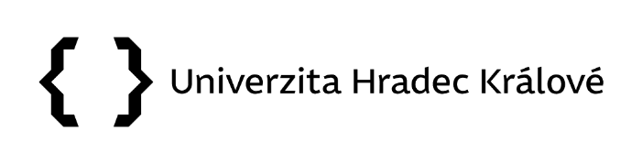
Formulář k žádosti o pořízení či prodloužení platnosti kvalifikovaného elektronického podpisu (tokenu) a zavedení žadatele o certifikát do databáze příslušné certifikační autority
Jméno a příjmení:
Tituly před jménem:
Tituly za jménem:
Rodné číslo:
E-mail:
Pracoviště:
Pracovní pozice:
Číslo zaměstnance:
☐ Mám zájem o zřízení Identifikátoru MPSV (IK MPSV) – vytváří jedinečnou unikátní identifikaci klienta vůči MPSV, Finančnímu úřadu (např. pro přihlášení do Daňové informační schránky je nutné přistupovat s kvalifikovaným certifikátem s Identifikátorem MPSV), ČSSZ a Úřadu práce.
Z následujících dvou možností zaškrtněte pouze jednu:
☐ Žádám o zřízení elektronického podpisu uloženého na tokenu na 1/3 roky.
☐ Žádám o prodloužení platnosti elektronického podpisu uloženého na tokenu na 1/3 roky.¹
V případě ručního vyplnění zakroužkujte požadovaný rok.
Souhlas nadřízeného pracovníka
Datum:
Jméno, příjmení: | Podpis
Souhlas žadatele
Jméno, příjmení: | Podpis
Po vyplnění žádosti a po podpisu a schválení nadřízeným pracovníkem zašlete formulář vnitřní poštou na adresu: Bc. Tomáš Kudrnáč, OIT, budova A a vyčkejte na kontaktování ze strany OIT.

Cena na 1 rok – 396 Kč, cena na 3 roky – 990 Kč (akt. k 07. 04. 2022)

